常见问题一：waiting for device：  
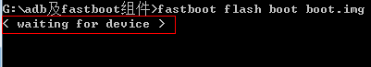    
当刷写某镜像时，发现电脑一直提示waiting for device，等了半个多小时还是没有动静。。  
无语。这表示未检测到fastboot设备。  
请确认是不是进入了AP fastboot模式。数据线是否是连接好。moto驱动是否正常安装。还是不行就重新开电脑，进入fastboot模式，重新插拔数据线。一般都是在没有进入fastboot下，驱动也没有正确安装才会出现此问题。  
  
  
    常见问题二：command write failed(Unkown error)：  
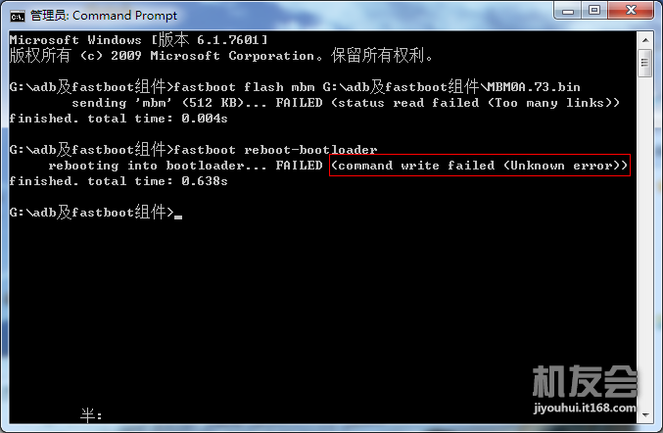  
  
这是我们经常遇到的。  
原因分析：  
1，一般是因为数据线有问题。尘封曾经在某宝上（北京的卖家）买到一根垃圾工程线（花了我30软妹币），，就会出现此问题。哎，不靠谱，自制工程线没这问题。（所以尘封建议大家还是不要买淘宝的工程线）  
2，USB口有问题。此情况尘封遇到过，换个USB接口没事了。  
3，极个别现象：windows系统本身的问题。此情况也出现过，那个机友重装了xp系统。。。竟然意外没事了。。所以大家如果遇到此类问题怎么也解决不了，可以换台电脑试试（例如到公司的电脑上刷，不要选择一个地方的电脑，有可能他们装的系统是一个版本的）。强烈推荐大家使用正版win7。不要上网上找那些垃圾Ghost版，他们都被恶意篡改过。导致无法使用。现在XP都退役了，大家还是用官方安装版WIN7/8.1吧，不是很麻烦，另外金山类软件不推荐用，流氓至极。360这个虽然是流氓起家，后来转战到安全软件，以流治流，但是还是非常不错的。另外出现此错误时尝试卸载 杀毒/安全类软件（例如金山）试试。某些国产杀毒软件是没法真正关掉的，呵呵！！只能卸载。  
  
  
    常见问题三：command write error(Invalid argument)   
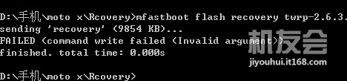  
这是我们经常遇到的。这个和command write failed(Unkown error)一样，都是电脑问题。  
原因分析：  
1，一般是因为数据线有问题。尘封曾经在某宝上（北京的卖家）买到一根垃圾工程线（花了我30软妹币），，就会出现此问题。哎，不靠谱，自制工程线没这问题。（所以尘封建议大家还是不要买淘宝的工程线）  
2，USB口有问题。此情况尘封遇到过，换个USB接口没事了。  
3，极个别现象：windows系统本身的问题。此情况也出现过，所以大家如果遇到此类问题怎么也解决不了，可以换台电脑试试（没必要在一棵树上吊死）。 另外出现此错误时尝试卸载 杀毒/安全类软件（例如金山）试试。注意了，金山类软件（例如金山毒霸TNND简直就是剧毒无比，关了它后台还有他的进程，简直就是垃圾，建议大家先卸载，不行刷完机你在装上嘛。。。我说的没错的。）  
  
  
    常见问题四：Preflash validation failed：  
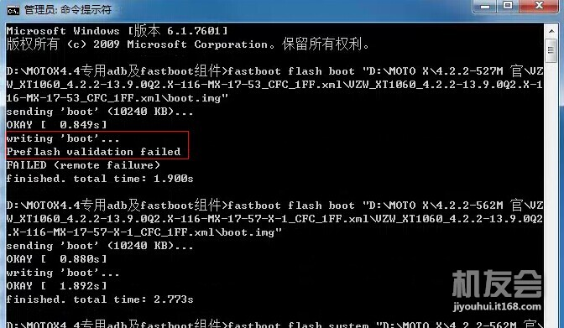  
  
此情况出现的问题几率极大，一般占了6、7成。  
这英文的意思是：刷写信息验证失败。  有三种失败原因：  
1：镜像的BL等级低于手机本身的BL等级。如果比手机低，很抱歉，无法刷写，出现报错（例如手机未解锁，手机原来刷了4.4.2，现在刷的却是4.2的，抱歉，无法刷入）。  
这时手机Fastboot界面会提示：  
注意这里的xxxx指的是刷写的分区名，例如boot。  
Partition (xxxx) Security Version Downgraded  
2：刷了自定义的镜像。例如手机是未解锁的机器，刷了自定义内核或者TWRP recovery等，就会提示这个。  
这时手机Fastboot界面会提示：  
invalid image size for partition xxxx  
3：刷了非自己所在CID区域内的镜像。请检查镜像的cid（区域验证）是否与手机cid区域一致。（例如手机是ATT版，想要刷的却是Rogers的，很抱歉，无法刷入。）  
这时手机Fastboot界面会提示：  
Failed to hab check for xxxx: 0x56  
  
    常见问题五：remote: Battery Low  
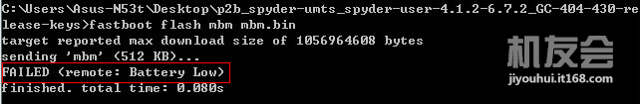    
出现此问题原因：电池电量低，无法完成刷写。一般是电池电量低于20%。  
解决方法：  
1，先在AP模式下充会儿电，充个2小时电满了再刷机。  
需要注意的是，工程线仅仅只能用来刷底包镜像，不能连接电脑使用调试模式（无法用工程线root），手机直接使用的是电脑USB口的电，所以无法为电池充电！！！  
  
  
    常见问题六：error: cannot load 'xxxxxx'  
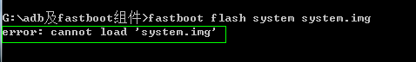    
  
出现此问题的原因是无法加载此镜像，无语，这一定是用电脑的小白才会出现的情况。检查：  
1：镜像名是否写正确，所在目录内是否有此镜像。注意大小写，我建议直接把镜像拖到cmd窗口，这样会自动加载镜像所在目录，很方便（我的fastboot工具使用教程里有介绍如何拖到cmd窗口）。  
  
    常见问题七：cannot determine image filename for 'xxxxxxxxx'  
  
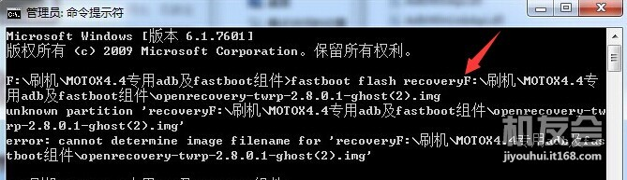  
出现此问题的原因是无法加载此分区，无语，这一定是用电脑的小白才会出现的情况。看截图。  
检查：  
1：是否忘记输入空格。直接把镜像拖到cmd窗口时，有很多人忘记加这个空格。所以会导致这个问题。2：是否输错分区名称。  
  
    常见问题八：InFono such partition  
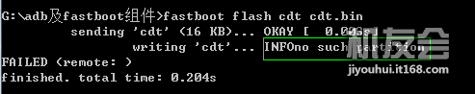  
  
报错内容中文解释为：没有此分区  
出现这种问题一般是我们要刷写的分区名写错了，例如图片上cdt.bin分区写成了cdt分区，就会出现这种情况。  
  
  
    常见问题九：status read failed(too many links)   
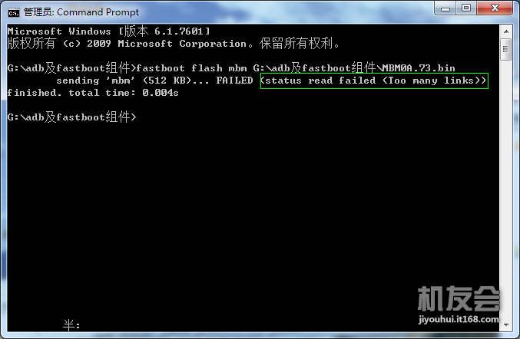    
  
这种问题原因和command write failed(Unkown error)的原因差不多，一个是读失败，一个是写失败，造成此问题大部分是：  
1，一般是因为数据线有问题。  
2，USB口有问题。  
3，极个别现象：windows系统本身的问题；电脑上连接了两台以上的手机。另外出现此错误时尝试关闭杀毒/安全类软件（例如金山）试试。  
  
  
    常见问题十：刷写某镜像等了老半天  
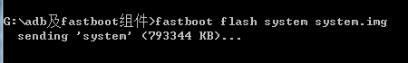  
这种情况。。。一般刷写如system，cdrom，webtop等大分区时，才需要等很长时间。  
system 一般刷写时间不超过500秒，webtop一般不超过1000秒，cdrom一般不超过300秒，如果时间很长那就是不正常！  
正常的刷写：  
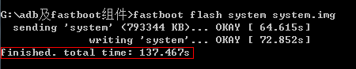  
  
检查：  
1，数据线是否有问题，导致不能正常刷写。  
2，USB接口是否有问题。  
3，极个别现象：windows系统本身的问题，或者电脑的配置太垃圾，内存不足，无法正常写入。  
  
  
    常见问题十一：remote：too much data to fit into memory  
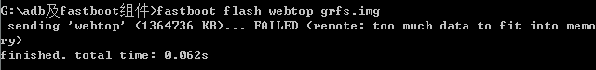  
  
这种情况。。。  
报错内容翻译为：太多的数据写入内存。  
出现这种问题是fastboot版本问题。需要使用我分享的 4.4专用adb及fastboot组件。  
  
  
    常见问题十二：data transfer failure (too many links)  
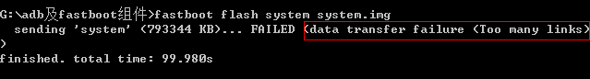  
  
报错内容翻译为：数据传输失败。  
出现这种问题的原因是：  
1，不小心碰到了数据线或者USB口，导致与电脑的连接断开。  
2，USB接口或者手机MicroUSB接口接触不良，导致与电脑的连接断开。  
  
  
    常见问题十三：INFOimage bigger than partition  
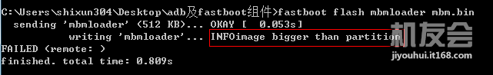  
  
报错内容翻译为：所刷写的镜像比实际分区大。  
很容易理解，看看是不是命令写错了，或者镜像是否比手机实际分区要大。  
  
  
其他需要注意的地方：  
每次刷完镜像时，如果fastboot工具出现报错内容，请不要手动重启手机，因为这样做必定会卡在AP Fastboot界面，左上角显示（Flash Failure），（无论左上角显示boot failure还是flash failure）但是能够选择normal power up开机，fastboot界面底下也没有报错内容。  
  
解决方法：  
利用fastboot工具随便刷个镜像，例如logo.bin，  
fastboot flash logo logo.bin  
  
然后输入   
fastboot reboot  
  
  
  
命令重启手机就不会报错了。  
  
  
以上就是fastboot工具常见的13个报错内容，当你真正会用fastboot工具后，就可以告别小白行列了，呵呵。不得不说fastboot真的很强大。大家注意的是：MOTO手机只要能进fastboot模式，它就不是砖，不要被某宝的JS骗了，只要手机能进fastboot模式，就有办法救回来！